PRINCIPALI DATI DEL 7° REPORT ITALIANO SUL CROWDINVESTING [LUGLIO 2022]
Politecnico di Milano, School of Management

La ricerca considera i portali online che permettono di investire in imprese (equity e minibond) o di prestare denaro a persone fisiche o imprese (lending). I dati sono aggiornati al 30/6/2022.
Totale portali censiti dalla ricerca: 51 autorizzati Consob equity (di cui 8 autorizzati anche per i minibond) + 39 portali lending (7 consumer + 12 business non-immobiliari + 20 business immobiliari)
TOT 90 portali
Prospetto riassuntivo dei dati:
(in parentesi l’incremento rispetto all’anno precedente)

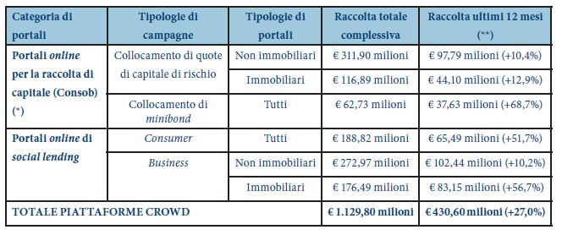
(*) Sono escluse le campagne di offerta di quote di OICR

PORTALI RACCOLTA ONLINE AUTORIZZATI DA CONSOB: 51 (stesso numero dell’anno scorso, ma con 8 rinunce e 8 nuove autorizzazioni negli ultimi 12 mesi)

Raccolta con emissione di minibond:
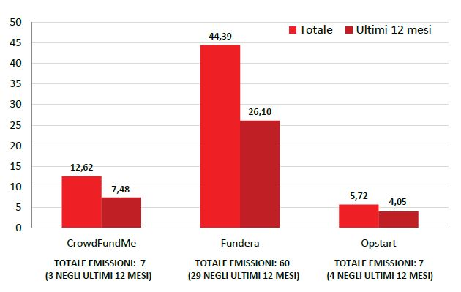
Raccolta con emissione di quote del capitale di rischio:
- Numero campagne equity chiuso anno per anno
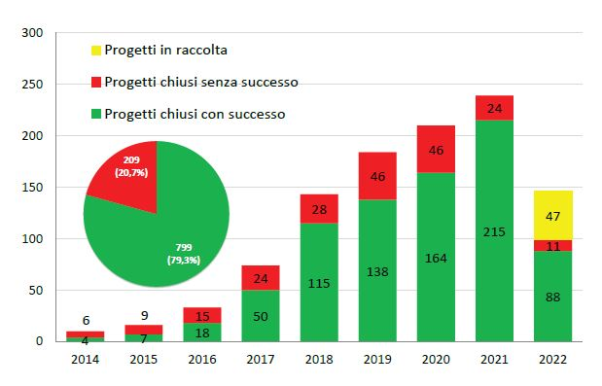
- Numero campagne equity presentate dai portali

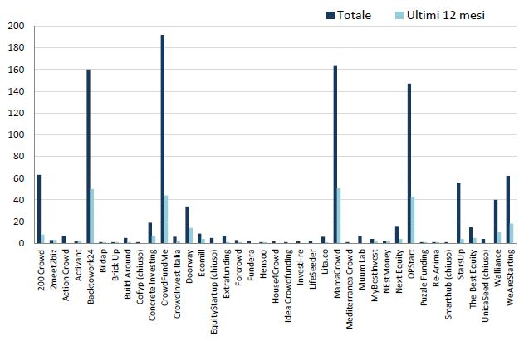

- Raccolta campagne equity (è escluso il collocamento di quote di OICR, sono considerate solo le campagne ufficialmente chiuse al 30/6/2022)
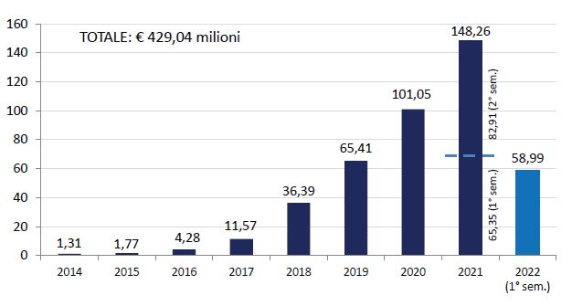
- Raccolta delle singole piattaforme autorizzate Consob su campagne equity
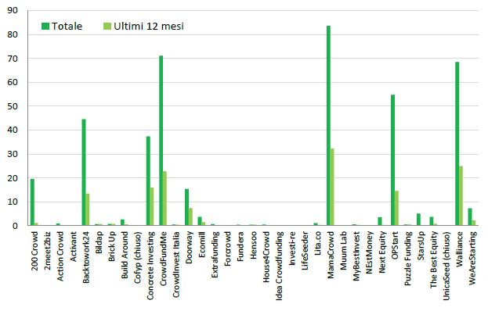

- Le emittenti (equity)
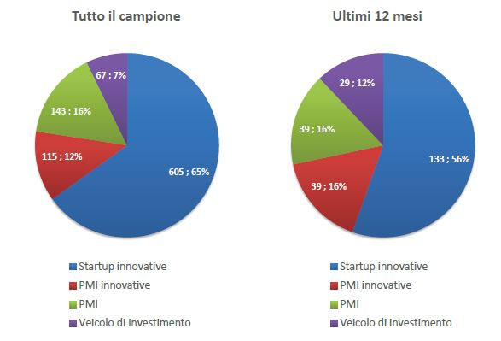
- Distribuzione geografica emittenti (equity)

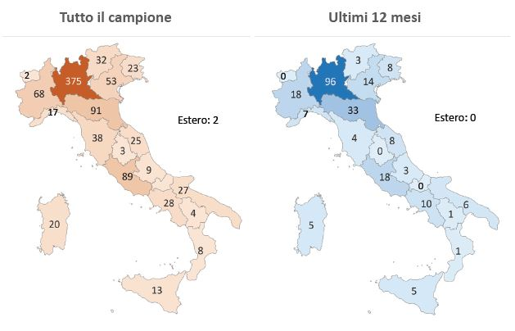

- Focus sui progetti “sostenibili” (equity):
(a sx il numero di campagne e a dx il capitale raccolto in M€ anno per anno)
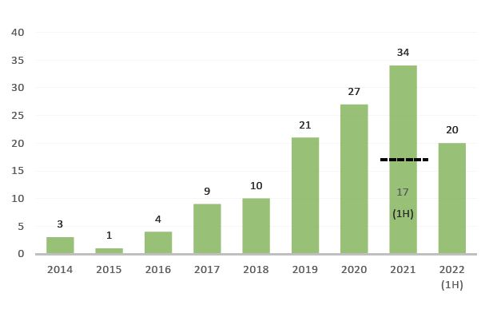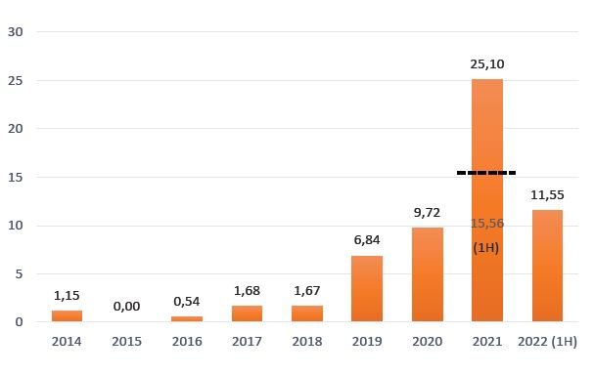

PORTALI LENDING: 39 (+11 rispetto all’anno scorso) di cui: 7 CONSUMER (+1)
12 BUSINESS NON IMMOBILIARE (+4)
20 BUSINESS IMMOBILIARE (+6)

Erogato da piattaforme consumer
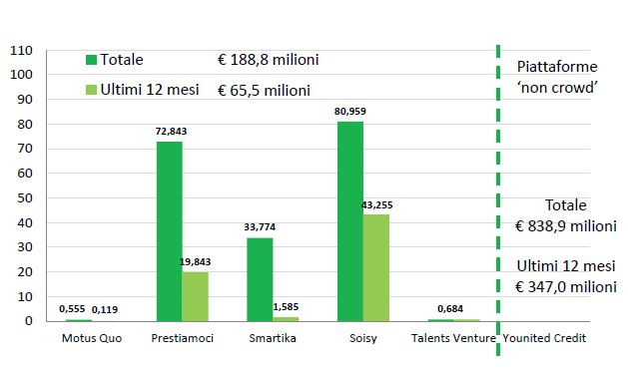

Erogato da piattaforme business non immobiliare (* = da quest’anno scorporiamo dalle statistiche anche Opyn, ex Borsadelcredito)
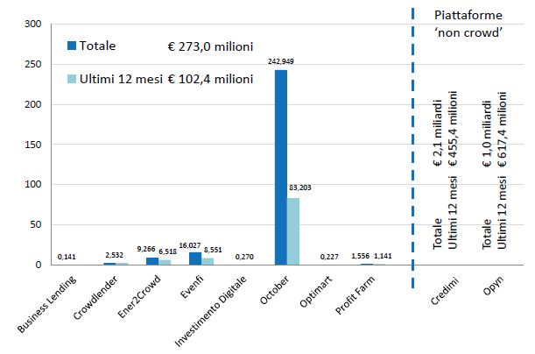

Erogato da piattaforme business immobiliare
